Экономические риски

- Изучить предложенный материал.
- Составить конспект.

Экономический риск – это вероятность наступления неблагоприятного события для всей хозяйственной сферы субъекта деятельности: как связанной с предпринимательскими целями, так и вне их.
Экономические риски и неопределенность связаны теснейшим образом. Под данной категорией угроз мы будем понимать вероятность наступления неблагоприятных событий в результате принятого хозяйственного решения руководством компании. Положительный аспект риска предлагается пока игнорировать. Неопределенность среды хозяйствования является, по сути, главнейшей причиной возможного события в будущем. Но помимо неопределенности на риск экономического характера влияет ресурсная ограниченность по всем направлениям (финансы, материальные, информационные, временные ресурсы и т.д.).
Опасность возникает вследствие определенной объективной возможности наступления неблагоприятных событий, а принимаемое решение формирует субъективные предпосылки для них. Вообще же субъективная и объективная стороны любых хозяйственных фактов и событий играют в экономических отношениях одну из ключевых ролей. И субъект отношений всегда имеет оценочное суждение по поводу любого предполагаемого события в их динамике. А поскольку сами эти отношения включают как минимум два субъекта, то нам нужно понимать, применительно к кому из них рассматривается риск. Для этого предлагаю обратить внимание на схему, представленную ниже.
Предприятие само является субъектом экономических отношений (ЭО), но и его владельцы, сотрудники также выступают одновременно субъектами правоотношений, трудовых отношений и, естественно, ЭО. Таким образом, субъекты ЭО вступают во взаимодействие в связи с имеющими в них место объектами ЭО. Под объектами таких отношений мы рассматриваем комплекс имущественных и неимущественных прав и обязанностей, возникающих у соответствующих субъектов.
Все это работает как внутри предприятия, так и по отношению к субъектам, внешним к нему. Внешние ЭО напрямую связаны с таким видом фактов и событий, которые формируют в комплексе предпринимательскую практику, связанную с извлечением прибыли. Однако если экономическая активность связана не только с этим, то сопутствующий риск оказывается значительно шире угроз предпринимательской направленности. Риски, имеющие двойственную природу (предпринимательского и иного рода), входят в более широкое понятие хозяйственного риска, например:
- финансовый риск;
- имущественный риск;
- ресурсный риск и т.п.
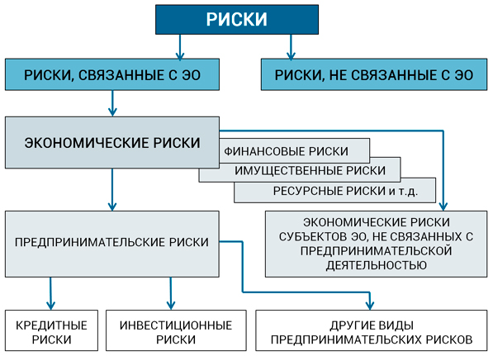
На представленной выше схеме показана классификация экономических рисков в логике их «ветвления» по трем вложенным признакам:
- по связи риска с отношениями экономической или внеэкономической природы;
- по включению в риск, связанный с ЭО, предпринимательской направленности;
- по разновидностям предпринимательского риска как базовой формы хозяйственного риска.
Действительно, связи между субъектами имеют не только экономический характер. Их могут определять политика, технологии, международные отношения и т.п. В то же время виды экономических рисков, помимо чисто делового контекста, могут включать специальные виды универсальных рисков. К ним относятся угрозы, которые способны нести в себе последствия для хозяйственных инициатив не только по получению прибыли. Например, может быть нанесен ущерб финансам сотрудников из-за ошибок начисления НДФЛ или ФСС (финансовый риск). Также вероятны неблагоприятные последствия для имущества, числящегося на балансе предприятия в его социальной сфере (имущественные риск).
Понятие риска в области ЭО, таким образом, имеет принципиальные отличия от других видов: предпринимательского, финансового, инвестиционного и т.д. Все эти формы включаются в системное явление риска экономического, а некоторые из них входят в понятие риска предпринимательского. Такое возникает тогда, когда иной природы, чем быть связанными с извлечением прибыли, в них не заложено. Так, инвестиционный риск по своей сути относится к предпринимательскому типу, исходя из определения инвестиционной деятельности. То же можно сказать и о кредитном риске, а вот финансовый риск, как мы увидели ранее, несколько шире.
Задание.
- Составить и заполнить таблицу на основании схемы.

